Методическая цель: показать способы формирования коммуникативной компетенции студентов и расширения их лингвистического кругозора с помощью современных средств обучения

План занятия № 23
ПО ДИСЦИПЛИНЕ «ИНОСТРАННЫЙ ЯЗЫК»
Для ЗИО _группы 1_курса, отделения очного

Число, месяц, год

Тема: «Защита окружающей среды»
Цели занятия:
- Образовательная: обобщить, закрепить и углубить знания студентов по теме «Защита окружающей среды», систематизировать лексические, грамматические знания и совершенствовать речевые умения и навыки.

- Развивающая: совершенствовать навыки использования лексических единиц в работе с интерактивными упражнениями, обучающими компьютерными программами, стимулировать самостоятельность студентов, способствовать развитию познавательного интереса к дисциплине.

- Воспитательная: формировать уважительное отношение к природе, - чувство сопричастности к проблемам экологии, пробудить любовь и бережное отношение к окружающей среде.
Вид занятия: урок
Тип: обобщение, повторение и систематизация изученного материала

Оборудование занятия:
- Мультимедийный проектор, ноутбук, компьютеры
- Экран
- Наглядные пособия (Презентация по теме «Защита окружающей среды»)
- Видеоклипы «Песнь Земли» Майкла Джексона, «Какой прекрасный мир» Луи Армстронга
- Карточки с текстами и таблицами, раздаточный материал с упражнениями
- Словари
Ход занятия
№ п/п | Элементы урока | Применяемая методика | Время,  мин.
1  1.1  1.2  1.3 | Организационный момент Приветствие  Отметка отсутствующих  Проверка готовности аудитории к занятию |  | 1
2 | Вступительное слово преподавателя.  Введение в тему.  Сообщение темы занятия, постановка цели и задач занятия.  Просмотр видеоклипа Майкла Джексона | Информационное сообщение по теме урока  Мультимедийные технологии (слайды №1,2) | 5
3 | Прослушать стихотворение на английском языке и его перевод | Мультимедийные технологии (слайд №3) | 4
4 | Тренинг английской лексики по теме | Мультимедийные технологии (слайды №4,5) | 3
4.1 | Закрепление лексики с помощью интерактивного упражнения | Работа с карточками  Мультимедийные технологии (слайд №6) | 5
5 | Работа с обучающей программой  HotPotatoes  Выполнение упражнений №1,2 | Самостоятельная работа на компьютерах | 7
6 | Работастекстом «A Dolphin Asks For Help» | Информативное чтение с использованием карточек с текстом (приложение №3) | 10
6.1 | Работа с обучающей программой  HotPotatoes  Выполнение упражнения №3 | Самостоятельная работа на компьютерах | 5
7 | Просмотр видеоклипа Луи Армстронга |  | 3
8 | Подведение итогов занятия.  Домашнее задание. Подготовка презентации по теме «Ourlandisourhome. Protect it» (Земля наш дом. Сохраним её) |  | 2

Развернутый план-конспект урока «Защита окружающей среды»
Ход урока
- Организационный момент
Good morning, boys and girls and of course our guests.First of all, let`s look who is absent today…( students answer). O’k, everythingisreadyforourlesson. Let’sbegin!
- Вступительное слово преподавателя. Введение в тему. Сообщение темы занятия, постановка цели и задач занятия

Today we shall speak about very important problem. The topic of our lesson is «The Environmental Protection». The aim of our lesson is to revise the words and the material of this topic with the help of computers and teaching programs.


Слайд№1

Let`s watch the video clip by Michael Jackson «The Earth`s Song»
Прослушивание клипа, обсуждение.
Who can tell me What is this clip about? In Russian and in English, please.

- Teacher: Students, your home task was: to learn the poem by heart and to prepare the literary translation of this poem:

Слайд№3(Выступление студентов)

Teacher: Thank you students. You’ve got excellent marks!
- And now, let’s work with our pronunciation.
Тренинг английской лексики по теме (работа студентов на компьютерах)
Teacher: Now, students, open the presentation in your computers, listen to the words and repeat after me.
Слайды № 4, 5
Проверить чтение данных слов у нескольких студентов.
4.1 Интерактивное упражнение для закрепления лексики:
Teacher: Students. Now your task is to do the exercise in these lists of paper and then we’ll check it together.(Приложение №1)
Студенты выполняют упражнение на листиках. Затем эксперт проверяет, а мы вместе проверяем его на экране.

Слайд №6
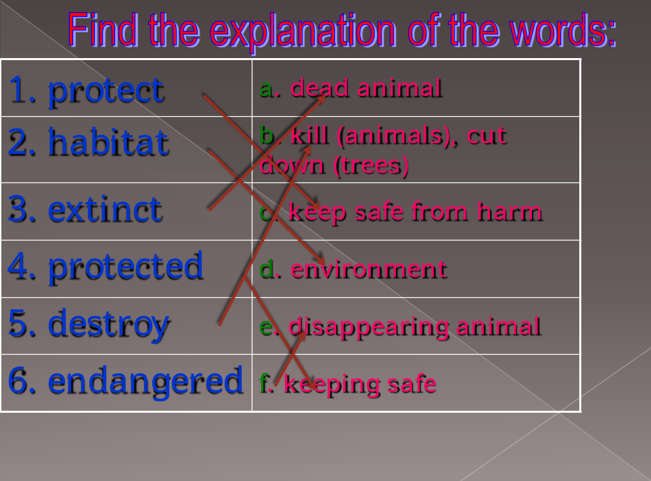

- And now, I’d like you to do the exercises with the program Hot Potatoes. When you finish this exercise you must tell your percent to our expert(работа с компьютерами)

- O’key. Clever of you. Now we’ll be working with the text «A Dolphin Asks For Help». You have read it at home and now I’d like you to read it and do the exercise with the program Hot Potatoes. (Приложение №2)

Text: “A Dolphin Asks For Help”
A ship was fishing near the Kuril Islands when the men saw a dolphin in the water. It was swimming towards their ship. The dolphin’s movements were strange. When it was nearer the men could see that there was an open wound on the dolphin’s body. It tried to jump on the ship, but it couldn’t. The fishermen took the dolphin on the ship. The ship’s doctor said that this animal needed operation. During the operation, which lasted for an hour and a half, the men threw sea water over the dolphin.
When the doctor had finished the operation, the men let the dolphin go back into the water. There were a lot of dolphins near the ship and they greeted it and swam round it as if they wanted to help it and to protect it.
Then they all swam near the ship for a long time. This was the way they thanked the ship’s doctor and the fishermen for the help they had given to one of them.

Now, let’s do the exercise 3. Студенты выполняют упражнение №3

(the program HotPot)
- Thank you for your work. Your marks for the lesson are…Your home task is to make a presentation under the title “Our Earth is our home. Protect it”
I would like to finish our lesson with the clip of Lui Armstronger“ What a wonderful world”
The lesson is over, good bye!

